Дата, МОУО, школа и название лагеря/смены | Информация о мероприятии (новость, заметка, авторство – педагог или ребёнок) | Контактное лицо, отвечающее за предоставление новости о мероприятии (ФИО, статус, контакты)
1 июня 2015 год  МАОУ СОШ с.Окунёво Бердюжский район  Лагерь «Новая волна»  5 июня 2015 год  9 июня 2015 год | В лагере «Новая волна», основанном на базе МАОУ СОШ с. Окунёво созданы два отряда: «Путешественники» и «Экстремалы»; проведена диагностика по выявлению лидерских, организаторских и творческих способностей; запущена программа «Солнечный экспресс»; проведено знакомство с правилами жизнедеятельности лагеря; придумано каждодневное проведение акций.  Начата работа постоянных кружков «Музыкальная шкатулка», «Умелые ручки», «Волшебный карандаш».  По итогам каждого дня каждый член отрядов делает отметку на «мишени настроения». Затем на «часе отряда» совместно проводится анализ «мишени настроения» и строится график настроения.  Акция «Маяки Победы» Возложение цветов к памятникам Героев Советского Союза, героям – землякам: Гнаровская Валерия Осиповна, Земляных Филимон Иосифович (с. Бердюжье), Алексеев Григорий Фёдорович (с. Истошино), Мариков Иван Ефимович (д. Останино).  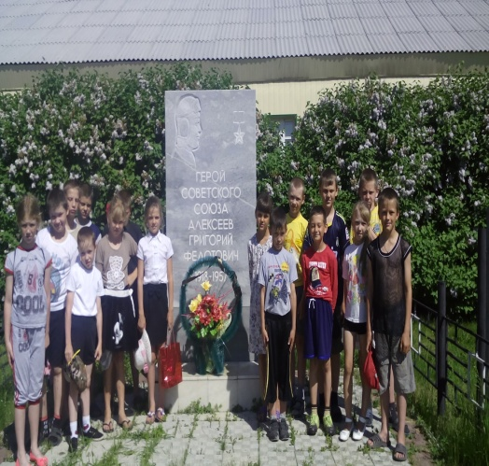  Отряды побывали на станции «Юный эколог» Ребята приняли участие в аукционе народных мудростей о природе, викторине «Братья наши меньшие», конкурсе плакатов «Береги природу» | Корпусова Любовь Павловна, начальник лагеря.  83455435143

Директор школы Н.П. Кукушкина

